Richiedi un Check-Up tramite portale

Il check up è previsto unicamente con l’attivazione del convenzionamento diretto.

Rammentiamo che ai fini dell’autorizzazione da parte della Centrale Operativa non sono necessarie prescrizioni mediche.

Puoi effettuare le prestazioni sanitarie previste dal pacchetto in tutta la rete OneNet purché l’esame o visita siano espressamente convenzionati con la Struttura scelta.

Come attivare il pacchetto in convenzione diretto

Struttura con pacchetto check up convenzionato

Prendi appuntamento con una delle Strutture elencate all’interno della tua area riservata di OneCare, nella sezione anagrafica (in alto a destra) in Copertura assicurativa, oppure al link https://www.difesa.cassapreviline.it/notizie
- Presentati alla Struttura Convenzionata come convenzionato AON e dipendente del Ministero della Difesa indicando la volontà di effettuare il check up
- Accedi in OneCare per inserire la richiesta di presa in carico, e procedi come sotto indicato:
  - inserisci la località della Struttura,
  - nel campo tipologia seleziona ‘CHECK UP’
  - nel campo prestazione scegli la tipologia di pacchetto che dovrai effettuare tra le seguenti:

CHECK UP MINISTERO DELLA DIFESA UOMO SOTTO 40 ANNI
CHECK UP MINISTERO DELLA DIFESA UOMO SOPRA 40 ANNI
CHECK UP MINISTERO DELLA DIFESA DONNA

- Rispondi SI alla domanda ‘Hai già prenotato la prestazione con la struttura?’
- Seleziona la Struttura e valorizza la voce medico generico,
- Seleziona la data di prenotazione
- Verrà lavorata la tua richiesta ed inoltreremo l’autorizzazione al tuo indirizzo e-mail ed anche alla Struttura per poter svolgere tutti gli esami previsti

Attenzione: se la Struttura effettuerà gli esami in più date sarà sufficiente inserire un’unica richiesta indicando la data del primo esame. Il documento di presa in carico riporterà l’intero pacchetto con il costo complessivo, pertanto non è necessario aprire ulteriori richieste.

Struttura senza pacchetto check up convenzionato

Puoi prenotare uno o tutti gli esami previsti dal check up anche in una delle Strutture dove non sono attivi tali pacchetti. In questo caso procedi come sotto indicato:

- Presentati alla Struttura come convenzionato AON e dipendente Ministero della difesa, prenota la/le prestazioni previste, verificando con la Struttura se possibile o meno attivare la diretta per tali prestazioni

- Accedi in OneCare per inserire la richiesta di presa in carico, e procedi come sotto indicato:
  - inserisci la località della Struttura,
  - nel campo tipologia seleziona ‘ALTRE PRESTAZIONI’
  - nel campo prestazione seleziona nuovamente ‘ALTRE PRESTAZIONI’
- Rispondi SI alla domanda ‘Hai già prenotato la prestazione con la struttura?’
- Seleziona la Struttura e valorizza la voce medico generico,
- Seleziona la data di prenotazione

- Nel campo note dovrai indicare le prestazioni da autorizzare come da esempio :

Check up parziale con prestazioni multiple:

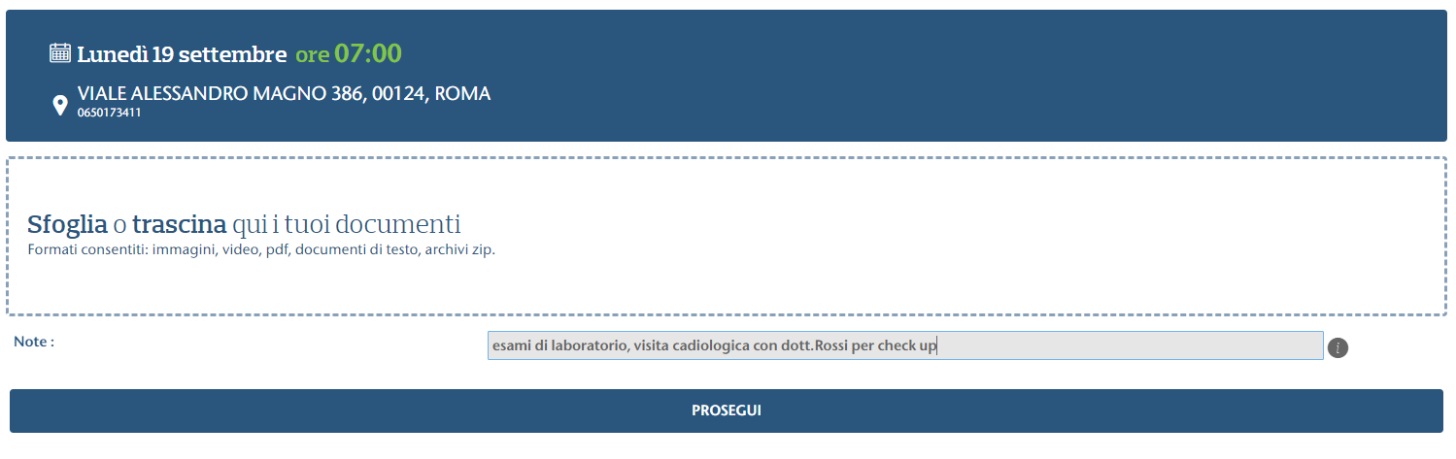
Check up completo:

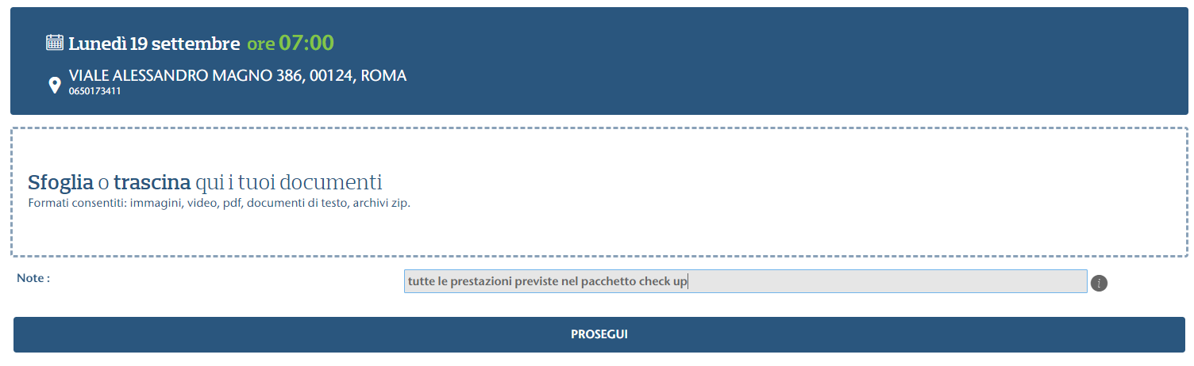

- Verrà lavorata la tua richiesta ed inoltreremo l’autorizzazione al tuo indirizzo e-mail ed anche alla Struttura per poter svolgere tutti gli esami previsti

Attenzione: se la Struttura effettuerà gli esami in più date sarà necessario aprire una richiesta per ogni data con la specifica della prestazione da effettuare.
Se la Struttura effettuerà gli esami in un’unica data sarà sufficiente inserire un’unica richiesta.
Il documento di presa in carico riporterà l’intero pacchetto con il costo complessivo, pertanto non è necessario aprire ulteriori richieste
Se gli esami verranno effettuate in più strutture sarà necessario aprire una richiesta per ogni struttura e data con la specifica della prestazione da effettuare.

Per eventuale supporto all’inserimento della richiesta sul nostro portale, puoi contattare la Centrale Operativa (Tel. 02.45422610 Email info.difesa@aon.it).
Ricordati che è necessario un preavviso di almeno 2 giorni lavorativi che dovranno intercorrere tra la data della tua richiesta e quella dell’appuntamento.

